**附件**

福清市东部新城局部地段控制性详细规划修编的主要内容及规划图纸

**一、主要内容**

**1、区位及规划范围**

本次规划范围（以下简称“规划区”）位于福清市东部新城核心区，四至范围：北至元华路，西至玉融大道，南至里美路，东至北厝路，规划总面积48.24公顷。

**2、功能定位**

以“创新侨城、八闽福地”为总体目标，将规划区打造成为**东部新城核心区内重要的创意产业孵化空间。**

**3、发展规模**

规划区内常住人口约为0.71万，规划区城市建设用地48.24公顷。

**4、规划结构**

本区规划总体布局形成**“一心一轴两片区”**的规划空间结构。

**5、功能布局规划**

**“一心”：公共服务核心。**依托便民服务中心、新城图书馆作为公共服务核心。

**“一轴”：中央景观轴。**作为南北贯穿规划区的绿色开敞空间，结合青年公园建设，形成视野通透、见山望水的景观廊道。

**“两片区”：生活休闲片区、综合服务片区。**

——生活休闲片区：围绕市民多功能健身中心打造市民健身及休闲集聚场所；

——综合服务片区：结合公共服务设施的完善，进一步提升城市综合服务水平。

**6、道路交通规划**

规划形成主干路为骨架，次干路、支路为补充，功能明晰、等级合理的道路系统。

**二、规划图纸**

**1、区位分析图**

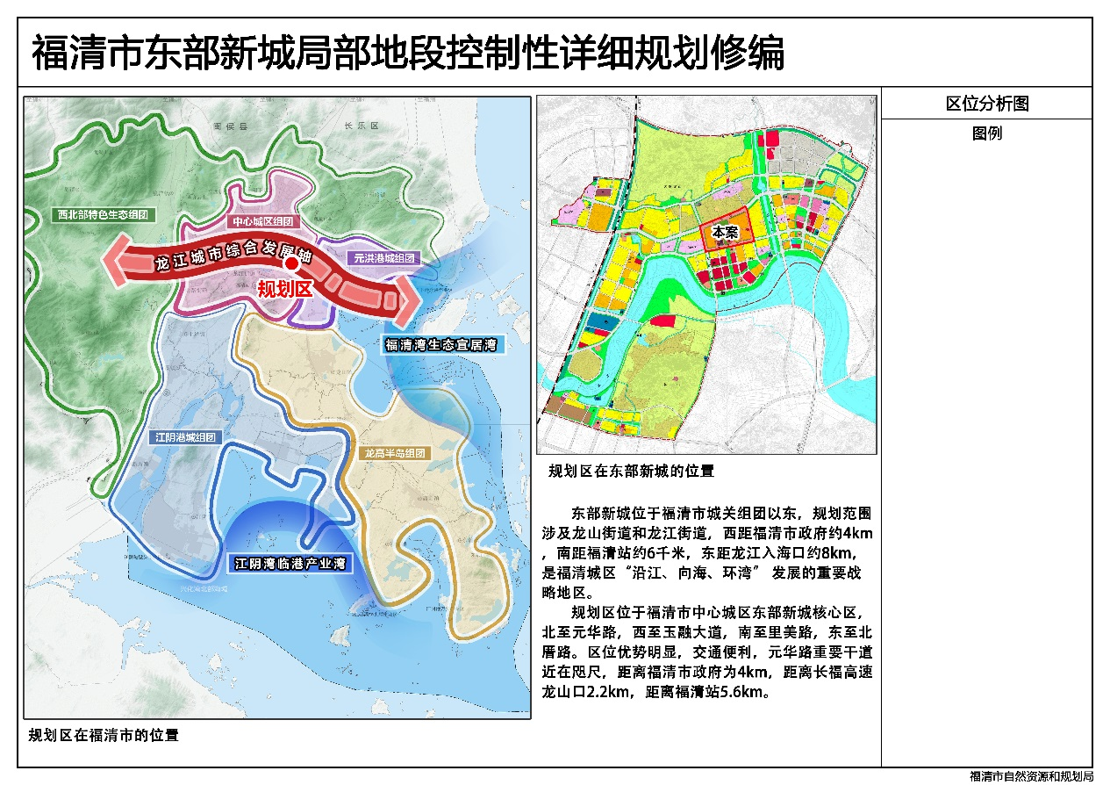

**2、规划结构图**

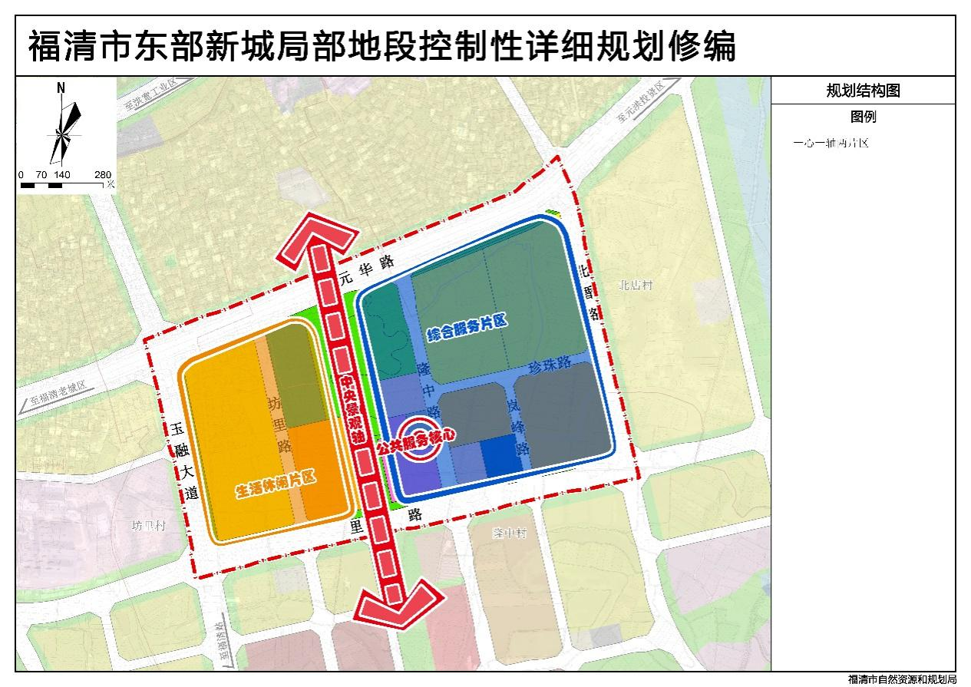

**3、用地布局图**

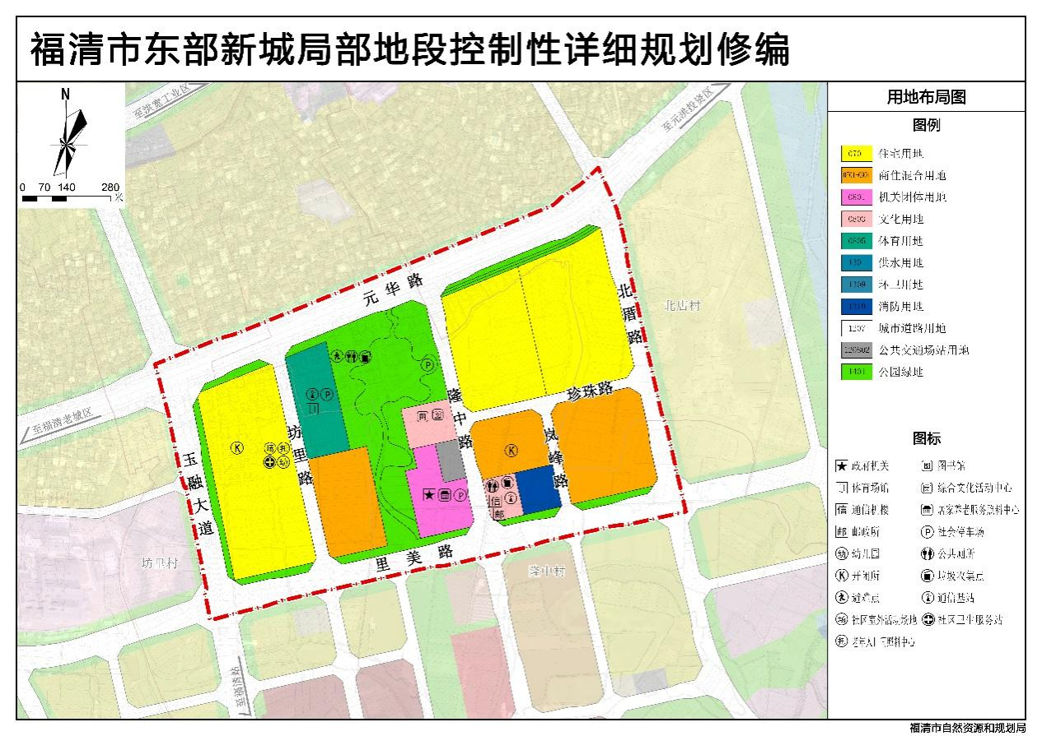

**4、道路系统规划图**

